ФЕДЕРАЛЬНОЕ АГЕНТСТВО ЖЕЛЕЗНОДОРОЖНОГО ТРАНСПОРТА
Федеральное государственное бюджетное образовательное учреждение высшего профессионального образования
«Петербургский государственный университет путей сообщения
Императора Александра I»
(ФГБОУ ВПО ПГУПС)

Кафедра «Прикладная психология»

ПРОГРАММА
производственной практики
«ПЕДАГОГИЧЕСКАЯ ПРАКТИКА» (Б2.П.3)
для направления
37.03.01 «Психология»
по профилю «Психология»

Форма обучения – очная, заочная

Санкт-Петербург
2015

Программа рассмотрена и обсуждена на заседании кафедры
«Прикладная психология»
Протокол № ___ от «____»____________201 г.

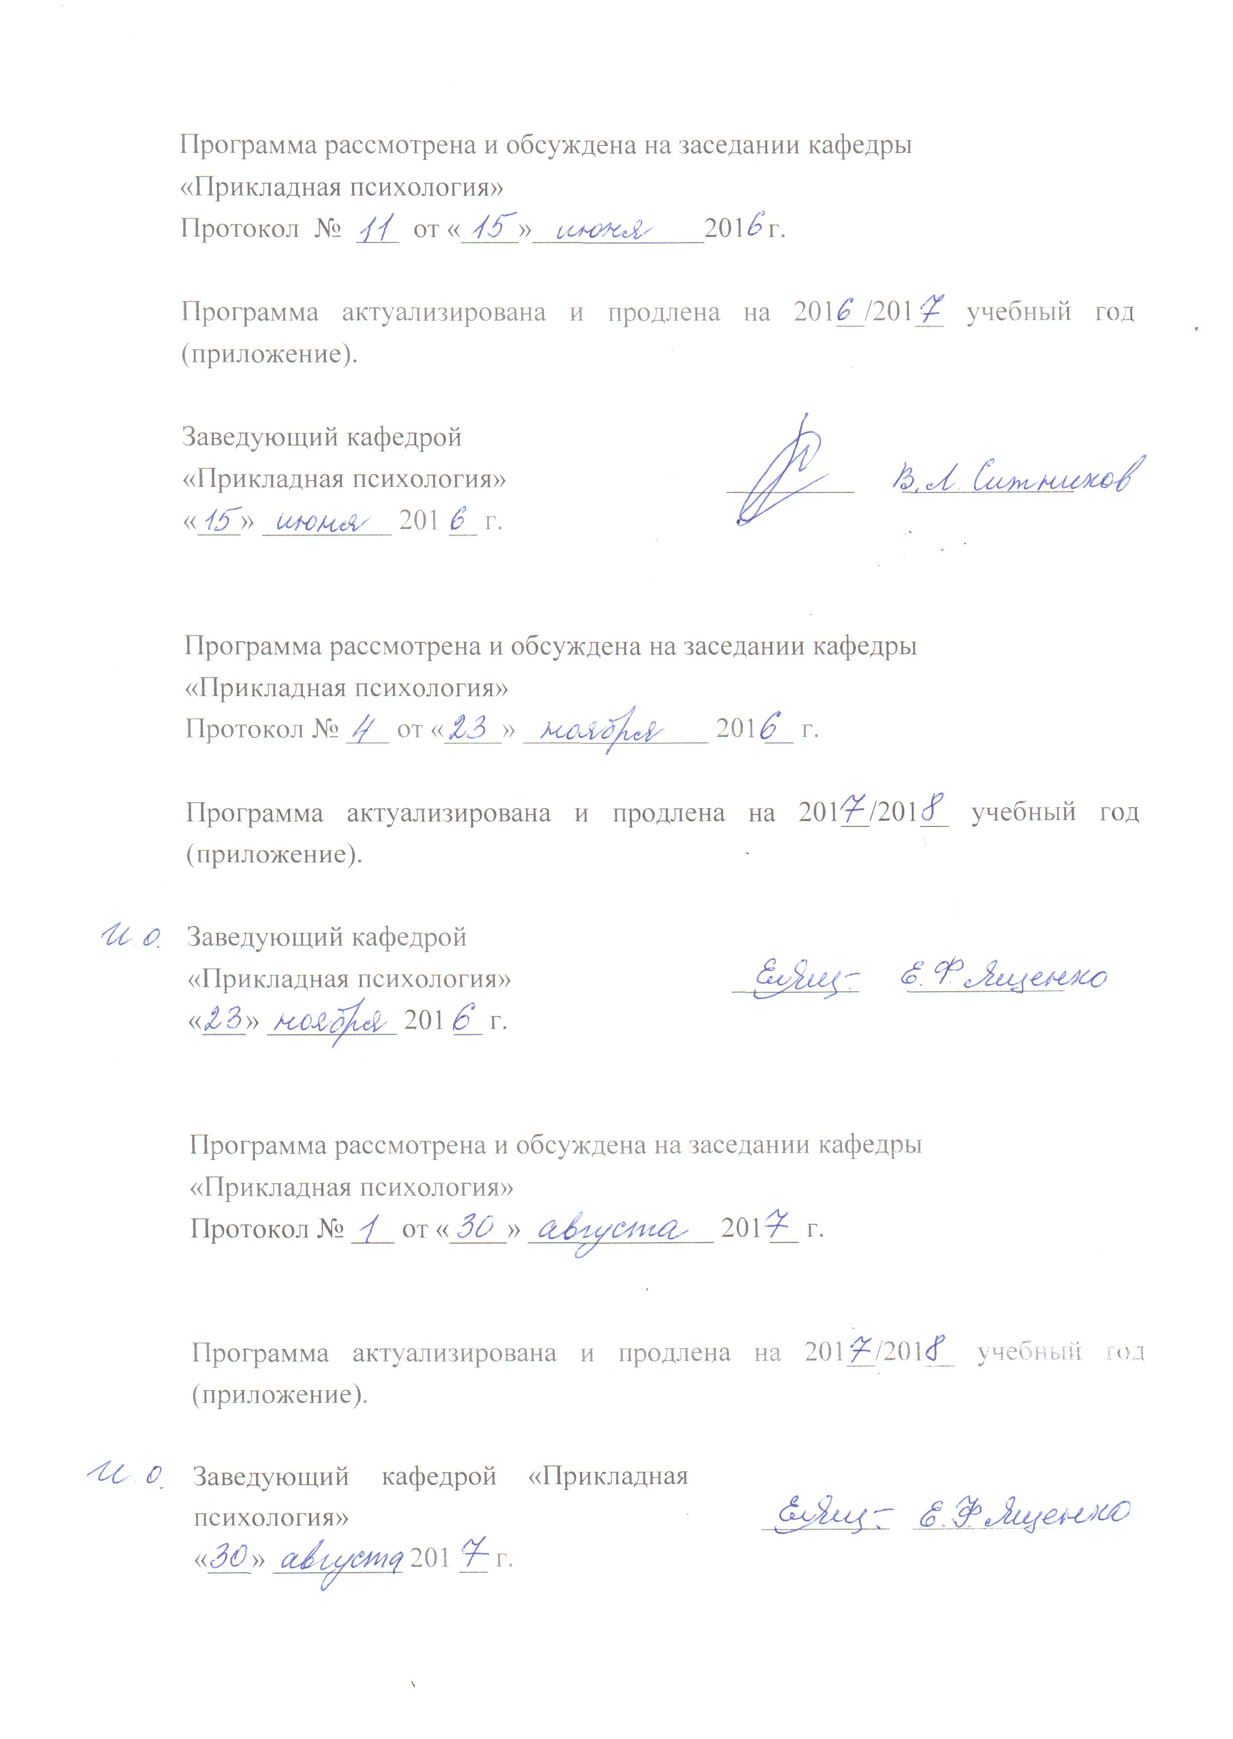
Программа актуализирована и продлена на 201__/201__ учебный год (приложение).

Заведующий кафедрой  «Прикладная психология» | ____________ | ___________
«___» _________ 201 __ г.

Программа рассмотрена и обсуждена на заседании кафедры
«Прикладная психология»
Протокол № ___ от «____» _____________ 201 __ г.

Программа актуализирована и продлена на 201__/201__ учебный год (приложение).

Заведующий кафедрой  «Прикладная психология» | ____________ | ____________
«___» _________ 201 __ г.

Программа рассмотрена и обсуждена на заседании кафедры
«Прикладная психология»
Протокол № ___ от «____» _____________ 201 __ г.

Программа актуализирована и продлена на 201__/201__ учебный год (приложение).

Заведующий кафедрой  «Прикладная психология» | ____________ | ___________
«___» _________ 201 __ г.

ЛИСТ СОГЛАСОВАНИЙ

Программа рассмотрена и обсуждена на заседании кафедры «Прикладная психология»
Протокол № 11 от «30» июня 2015 г.

Заведующий кафедрой  «Прикладная психология» | __________ | В.Л. Ситников
«30» июня 2015 г.

СОГЛАСОВАНО

Председатель методической комиссии факультета «Экономика и менеджмент» | _____ _____ | Н.Е. Коклева
«30» июня 2015 г.
Руководитель ОПОП | _ _________ | В.Л. Ситников
«30» июня 2015 г.

1. Вид практики, способы и формы ее проведения

Программа составлена в соответствии с ФГОС ВО, утвержденным «07» августа 2014 г., приказ № 946 по направлению 37.03.01 «Психология», по производственной практике«Педагогическая практика».
Наименование практики – педагогическая.
Вид практики – производственная.
Тип практики:
практика по получению профессиональных умений и опыта профессиональной деятельности.
Способ проведения практики – стационарная.
Форма проведения – практика проводится дискретно по периодам проведения практик – путем чередования в календарном учебном графике периодов учебного времени для проведения практик с периодами учебного времени для проведения теоретических занятий.

Практика проводится в структурных подразделениях университетского комплекса, соответствующих направлению подготовки.
Целью прохождения практики является формирование компетенций, указанных в разделе 2 рабочей программы.
Для достижения поставленной цели решаются следующие задачи:
– приобретение знаний, указанных в разделе 2 рабочей программы;
– приобретение умений, указанных в разделе 2 рабочей программы;
– приобретение навыков, указанных в разделе 2 рабочей программы.

2. Перечень планируемых результатов обучения при прохождении практики, соотнесенных с планируемыми результатами освоения основной профессиональной образовательной программы

Планируемыми результатами прохождения практики является приобретение знаний, умений, навыков.
В результате прохождения практики обучающийся должен:

ЗНАТЬ:
- специфику профессиональной деятельности преподавателя вуза,
- возможности современных технологий в совершенствовании образовательного процесса в вузе,
- особенности применения теоретических знаний в планировании и реализации конкретных учебных программ;
- методологические и методические принципы построения программ психологических и педагогических дисциплин, программ воспитательной работы,
- психологические и организационные основы, этические нормы, обязательные для осуществления преподавателем учебно-воспитательной работы в вузе.

УМЕТЬ:
- осуществлять базовые виды профессиональной деятельности в условиях вуза;
- осуществлять психологический анализ образовательной среды вуза и проектирования программ учебных дисциплин, а также программ, ориентированных на воспитание у студентов вуза профессионально важных качеств.

ВЛАДЕТЬ:
- разработкой программ психологических и педагогических дисциплин, проектов по работе со студенческой молодежью;
- проектированием и реализацией обучающих программ с использованием инновационных технологий и активных методов обучения,
- разработкой и реализацией целевых проектов, ориентированных на содействие личностному развитию студентов,
- умениями, необходимыми лектору (коммуникативными, организаторскими).
Приобрести ОПЫТ ДЕЯТЕЛЬНОСТИ:
– практическая деятельность: способность к осуществлению стандартных базовых процедур оказания индивиду, группе, организации психологической помощи с использованием традиционных методов и технологий (ПК-3); способность к выявлению специфики психического функционирования человека с учётом особенностей возрастных этапов, кризисов развития и факторов риска, его принадлежности к гендерной, этнической, профессиональной и другим социальным группам (ПК-4);
- способность к психологической диагностике, прогнозированию изменений и динамики уровня развития познавательной и мотивационно-волевой сферы, самосознания, психомоторики, способностей, характера, темперамента, функциональных состояний, личностных черт и акцентуаций в норме и при психических отклонениях с целью гармонизации психического функционирования человека (ПК-5);
– педагогическая деятельность: способность к проектированию, реализации и оценке учебно-воспитательного процесса, образовательной среды при подготовке психологических кадров с учетом современных активных и интерактивных методов обучения и инновационных технологий (ПК-10); способность к использованию дидактических приёмов при реализации стандартных коррекционных, реабилитационных и обучающих программ по оптимизации психической деятельности человека (ПК-11); способность к просветительской деятельности среди населения с целы повышения уровня психологической культуры общества (ПК-12).

Приобретенные знания, умения, навыки, характеризующие формирование компетенций, осваиваемые в данной дисциплине, позволяют решать профессиональные задачи, приведенные в соответствующем перечне по видам профессиональной деятельности в п. 2.4 общей характеристики основной профессиональной образовательной программы (ОПОП).
Прохождение практикинаправлено на формирование следующих общекультурных компетенций (ОК):
- способность работать в коллективе, толерантно воспринимая социальные, этнические, конфессиональные и культурные различия (ОК-6);
- способность к самоорганизации и самообразованию (ОК-7).
Прохождение практики направлено на формирование следующих профессиональных компетенций (ПК), соответствующих виду профессиональной деятельности, на который (которые) ориентирована программа бакалавриата:
практическая деятельность:
- способность к осуществлению стандартных базовых процедуроказания индивиду, группе, организации психологической помощи с использованием традиционных методов и технологий (ПК-3);
- способность к выявлению специфики психического функционирования человека с учётом особенностей возрастных этапов, кризисов развития и факторов риска, его принадлежности к гендерной, этнической, профессиональной и другим социальным группам (ПК-4);
- способность к психологической диагностике, прогнозированию изменений и динамики уровня развития познавательной и мотивационно-волевой сферы, самосознания, психомоторики, способностей, характера, темперамента, функциональных состояний, личностных черт и акцентуаций в норме и при психических отклонениях с целью гармонизации психического функционирования человека (ПК-5);
педагогическая деятельность:
- способность к проектированию, реализации и оценке учебно-
воспитательного процесса, образовательной среды при подготовке психологических кадров с учетом современных активных и интерактивных методов обучения и инновационных технологий (ПК-10);
- способность к использованию дидактических приёмов при реализации стандартных коррекционных, реабилитационных и обучающих программ по оптимизации психической деятельности человека (ПК-11);
- способность к просветительской деятельности среди населения с целы повышения уровня психологической культуры общества (ПК-12).
Область профессиональной деятельности обучающихся, прошедших данную практику, приведена в п. 2.1 ОПОП.
Объекты профессиональной деятельности обучающихся, прошедших данную практику, приведены в п. 2.2 ОПОП.

3. Место практики в структуре основной профессиональной образовательной программы
Практика «Педагогическая практика» (Б2.П.3) относится к блоку Б2.П.3 «Производственная практика» и является обязательной.

4. Объем практики и ее продолжительность
Практика «Педагогическая практика» (Б2.П.3) проводится в течение 2 недель для очной формы обучения в 8 семестре/для заочной формы обучения на 5 курсе.

Для очной формы обучения:

Вид учебной работы | Всего часов | Семестр
 |  | 8
Общая трудоемкость: час / з.е. | 108/3 | 108/3
Форма контроля знаний | Э | Э
Продолжительность практики: неделя | 2 | 2

Для заочной формы обучения:

Вид учебной работы | Всего часов | Курс
 |  | 5
Общая трудоемкость: час / з.е. | 108/3 | 108/3
Форма контроля знаний | Э | Э
Продолжительность практики: неделя | 2 | 2

Примечания: «Форма контроля знаний» – экзамен (Э).

5. Содержание практики
Первая и вторая недели:
ознакомление с задачами и содержанием практики, выполнение плана практики, подготовка отчета по практике, выполнение порученных производственных заданий по производственной практике.
Отчет по практике включает в себя дневник практики с графиком проведения и посещения занятий, ежедневное заполнение содержания и формы работы; планы-конспекты проведенных учебных занятий*, психолого-педагогический анализ проведенных занятий, психолого-педагогический анализ посещенных занятий, отзывы преподавателя о проведенных занятиях, конспект кураторского часа, конспект консультации студента, заключение руководителя от предприятия и руководителя от вуза о прохождении практики.
*Количество и виды проведенных и посещенных занятий уточняются руководителем практики на установочной конференции. Например, если есть возможность провести 3 занятия, то это могут быть одна лекция и два практических занятия или две лекции и одно практическое занятие. Такое же количество занятий студент должен посетить.
По итогам практики обучающимся составляется отчет с учетом индивидуального задания, выданного руководителем практики от Университета. Структура отчета по практике представлена в фонде оценочных средств.
6. Формы отчетности

Формой отчетности обучающихся по производственной практике «Педагогическая практика» является отчет по практике. Отчет составляется с учетом индивидуального задания, выданного руководителем практики от Университета.
Структура отчета по практике представлена в фонде оценочных средств.
После прибытия на практику предприятие ставит отметку о прибытии обучающегося на практику на кафедру, ответственную за организацию практики. После завершения практики предприятие ставит отметку об убытии с практики в направлении на практику.
Направление на практику с отметками предприятия о прибытии и убытии обучающегося на практику сдается на кафедру, ответственную за организацию практики.

7. Фонд оценочных средств для проведения промежуточной аттестации обучающихся по практике

Фонд оценочных средств по практике является неотъемлемой частью программы практики и представлен отдельным документом, рассмотренным на заседании кафедры и утвержденным заведующим кафедрой.

8. Перечень основной и дополнительной учебной литературы, нормативно-правовой документации идругих изданий, необходимых для прохождения практики

8.1 Перечень основной учебной литературы, необходимой для прохождения практики
1. Аришина, Э.С. Диагностика психологической готовности студентов-психологов к профессиональной деятельности: Учебно-методическое пособие/Э.С. Аришина. – Уфа: Изд-во БГПУ имени М. Акмуллы (Башкирский государственный педагогический университет им.М. Акмуллы), 2012. – 126 с.
http://e.lanbook.com/books/element.php?pl1_id=49572
2. Вечканова, О.В. Практикум по психолого-педагогической диагностике: Учебно-методическое пособие / О.В. Вечканова, А.Ф. Фазлыева. – Уфа: Изд-во БГПУ имени М. Акмуллы (Башкирский государственный педагогический университет им.М. Акмуллы), 2012. – 182 с. http://e.lanbook.com/books/element.php?pl1_id=49569
3. Вахтеров, В.П. Основы новой педагогики: Монография/В.П. Вахтеров. – СПб.: Изд-во Лань, 2013. – 580 с.
http://e.lanbook.com/books/element.php?pl1_id=37073

8.2 Перечень дополнительной учебной литературы, необходимой для прохождения практики
1. Психология профессиональной деятельности/ Сост. Н.И. Петрова: Учебное пособие. – Уфа: Изд-во БГПУ имени М. Акмуллы (Башкирский государственный педагогический университет им.М. Акмуллы), 2011. – 168 с.
http://e.lanbook.com/books/?p_f_1_65=3146&page_2=2
2. Технологии подготовки специалистов для инновационной деятельности в сфере образования: Учебно-методическое пособие/ Под ред. Г.А. Бордовского, Н.Ф. Радионовой, Е.В. Пискуновой. – СПб.:Изд-воРГПУ им. А. И. Герцена, 2011. – 194 с. http://e.lanbook.com/books/element.php?pl1_id=49983
3. Гайдук М.А. Регер Т.В. Современные концепции и методология обучения в ВУЗах: Учебное пособие. – СПб.: Изд-во ИЭО САУ (Институт электронного обучения Санкт-Петербургского академического университета), 2011. – 180 с.
http://e.lanbook.com/books/element.php?pl1_id=63989
4. Ледяев, А.П. Лекция: требования, методика, рекомендации: Методические рекомендации/ А.П. Ледяев, А.К. Данилов, П.П. Якубчик. – СПб.: ПГУПС, 2006. – 19 с.
8.3 Перечень нормативно-правовой документации, необходимой для прохождения практики
При прохождении данной практики нормативно-правовая документация не используется.

8.4 Другие издания, необходимые для прохождения практики
При прохождении данной практики другие издания не используются.

9. Перечень ресурсов информационно-телекоммуникационной сети «Интернет», необходимых для прохождения практики

1. Личный кабинет обучающегося и электронная информационно-образовательная среда [Электронный ресурс]. Режим доступа: http://sdo.pgups.ru (для доступа к полнотекстовым документам требуется авторизация).
2. Научная электронная библиотека [Электронный ресурс] – Режим доступа: http://elibrary.ru/, свободный.
3. Официальный сайт журнала «Вопросы психологии» [Электронный ресурс] - Режим доступа: http://voppsy.ru/, свободный.
4. Официальный сайт Института практической психологии ИМАТОН [Электронный ресурс] - Режим доступа: http://imaton.spb.ru/, свободный.
5. Официальный сайт Института психологии РАН [Электронный ресурс] - Режим доступа: http://ip.ras.ru/, свободный.
6. Официальный сайт МГУ имени М.В. Ломоносова, факультет психологии, журнал Вестник Московского университета» Серия 14. Психология [Электронный ресурс] - Режим доступа: http://www.psy.msu.ru/science/vestnik/index.html/, свободный.
7. Электронная библиотека [Электронный ресурс] – Режим доступа: http://koob.ru/, свободный; [Электронный ресурс] – Режим доступа: http://ihtik.lib.ru/, свободный.

10. Методические указания для обучающихся по прохождению практики
Порядок прохождения практики следующий:
- Освоение разделов практики производится в порядке, приведенном в разделе 5 «Содержание и структура практики». Обучающийся должен освоить все разделы практики с помощью учебно-методического обеспечения, приведенного в разделах 6, 8 и 9 программы.
- Для формирования компетенций обучающийся должен представить выполненное индивидуальное задание или иные материалы, необходимые для оценки знаний, умений, навыков и (или) опыта деятельности, предусмотренные текущим контролем (см. фонд оценочных средств по практике).

11. Перечень информационных технологий, используемых при прохождении практики, включая перечень программного обеспечения и информационных справочных систем

Перечень информационных технологий, используемых при проведении практики:
- технические средства (компьютерная техника, наборы демонстрационного оборудования);
- методы обучения с использованием информационных технологий (демонстрация мультимедийныхматериалов);
- личный кабинет обучающегося и электронная информационно-образовательная среда [Электронный ресурс]. Режим доступа: http://sdo.pgups.ru (для доступа к полнотекстовым документам требуется авторизация);
- Интернет-сервисы и электронные ресурсы (поисковыесистемы, электронная почта, онлайн-энциклопедии исправочники, электронные учебные и учебно-методические материалы, согласно п. 9 программы;
– программное обеспечение:
Microsoft Windows XP;
Microsoft Office 2007 (до 2018);
STATISTICA Advanced for Windows v 10 English/v 10 Russian Academic (бессрочная).

12. Описание материально-технической базы, необходимой для прохождения практики

Материально-техническая база обеспечивает проведение всех видов учебных занятий, предусмотренных учебным планом по направлению 37.03.01 «Психология» и соответствует действующим санитарным и противопожарным нормам и правилам.
Она содержит специальные помещения – учебные аудитории для проведения групповых и индивидуальных консультаций, текущего контроля и промежуточной аттестации, а также помещения для хранения и профилактического обслуживания учебного оборудования.
Специальные помещения укомплектованы специализированной мебелью и техническими средствами обучения, служащими для представления учебной информации большой аудитории (мультимедийным проектором, экраном, либо свободным участком стены ровного светлого тона размером не менее 2х1,5 метра, стандартной доской для работы с маркером). В случае отсутствия стационарной установки аудитория оснащена розетками электропитания для подключения переносного комплекта мультимедийной аппаратуры и экраном (либо свободным участком стены ровного светлого тона размером не менее 2х1,5 метра).
Материально-техническая база, необходимая для проведения практики, определяется в соответствии с индивидуальным заданием, с рабочим местом и видами работ, выполняемыми обучающимися в организации.
Помещения для самостоятельной работы оснащены компьютерной техникой с подключением к сети «Интернет» и доступом в электронную информационно-образовательную среду организации.
Разработчик программы, профессор | __ _________ | Е.Ф. Ященко
«30» июня 2015 г.

